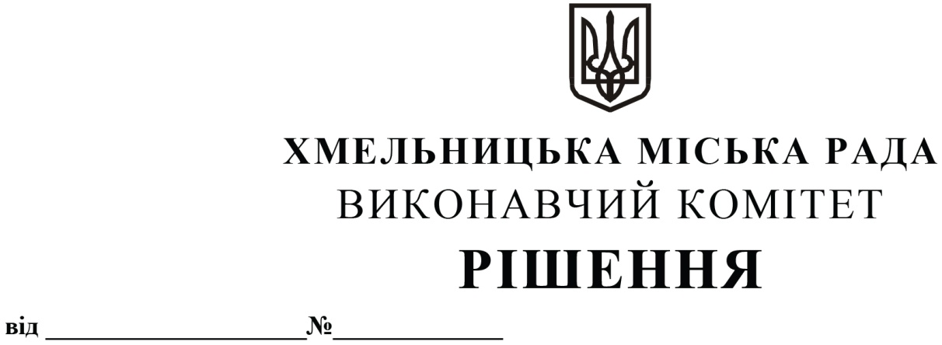
Про надання дозволу комунальному підприємству «Управляюча муніципальна компанія «Озерна» Хмельницької міської ради на передачу з балансу нежитлового приміщення по вул. Перемоги, 11/1 на баланс комунального підприємства «Акведук» Хмельницької міської ради

Розглянувши клопотання комунального підприємства «Управляюча муніципальна компанія «Озерна» Хмельницької міської ради та клопотання комунального підприємства «Акведук» Хмельницької міської ради, керуючись Законом України «Про місцеве самоврядування в Україні», Положенням про порядок списання майна, що є комунальною власністю Хмельницької міської територіальної громади і перебуває на балансі комунальних підприємств, бюджетних установ, організацій, закладів, засновником яких є Хмельницька міська рада, затвердженим рішенням 13 сесії Хмельницької міської ради від 14.12.2011 р. № 4 зі змінами, виконавчий комітет міської ради

В И Р І Ш И В:

- Надати дозвіл комунальному підприємству «Управляюча муніципальна компанія
«Озерна» Хмельницької міської ради на передачу з балансу нежитлового приміщення по вул. Перемоги, 11/1, загальною площею 37,5 кв.м, первісною вартістю 1055,86 грн, знос 318,44 грн, залишковою вартістю 737,42 грн, на баланс комунального підприємства «Акведук» Хмельницької міської ради.

2. Контроль за виконанням рішення покласти на заступника міського голови – директора департаменту інфраструктури В. Новачка.

Міський голова Олександр СИМЧИШИН

